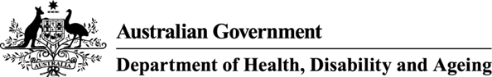

**2025년**

담배 제품 관련

변경사항

신규 호주 법은 담배 제품의 흡연 유인을 줄이고, 흡연의 해로움을 명확히 전달해서, 금연을 보다 쉽게 할 수 있도록 돕는 것을 목표로 합니다.

**2025년부터 담배 제품은 다음과 같이 달라집니다:**



# 다른 맛과 느낌



담배의 불쾌한 자극을 감추는 일부 성분과 향(멘톨 포함) 그리고 부속품들이 금지됩니다.

# 일관된 외형 및 필터



모든 담배 개비의 길이와 두께가 동일해지며, 특이한 필터는 금지됩니다.



# 제품명 변경

‘순한 (smooth)’과 같은 단어들 또는 ‘골드 (gold)’와 같은 명칭 등, 일부 제품은 덜 해롭다고 잘못된 오해를 줄 수 있는 내용은 삭제됩니다.

# 신규 건강 정보 및 금연 지원 제공



포장지 및 제품에는 업데이트된 건강 경고 문구와 메시지가 적용됩니다.

# 일관된 포장 규격

담배 한 갑에는 20개비가 들어갑니다. 말아 피우는 담배용 파우치에는 30그램의 담배가 담깁니다.

**변경사항들로 인한 영향:**

* 일부 담배 제품들은 더 이상 판매되지 않을 수 있습니다
* 2025년 7월 1일부터 전면 시행되지만, 그 이전부터 변화를 실감하게 될 수도 있습니다.
* 이러한 변경사항들은 흡연의 건강 위험을 줄여주지 않습니다. 어떤 담배 제품도 결코 안전하지 않으며, 모든 담배는 중독성을 지닙니다.



[**health.gov.au/tobacco-control**](https://www.health.gov.au/topics/smoking-vaping-and-tobacco/tobacco-control?language=und)